Druk nr 249 - PROJEKT –

UCHWAŁA NR XXIII/ /2017
RADY GMINY BANIE
z dnia 16 października 2017 r.

w sprawie przeznaczenia nieruchomości do sprzedaży.

Na podstawie art. 18 ust. 2 pkt 9 lit. a ustawy z dnia 8 marca 1990 r. o samorządzie gminnym (Dz. U. z 2016 r. poz. 446, 1579 i 1948 oraz z 2017 r. poz. 730 i 935) Rada Gminy Banie uchwala, co następuje:

§ 1. Wyraża się zgodę na sprzedaż nieruchomości zabudowanej zabytkowym zespołem zamkowym, oznaczonej nr działek gruntu 727/1 i 727/5 obręb Swobnica o łącznej powierzchni 7,2370 ha, objętej księgą wieczystą nr SZ1Y/00021420/9.

§ 2. Wykonanie uchwały powierza się Wójtowi Gminy Banie.

§ 3. Uchwała wchodzi w życie z dniem podjęcia.

Uzasadnienie

Wymieniona w projekcie uchwały nieruchomość nie jest objęta planem zagospodarowania przestrzennego. W studium uwarunkowań i kierunków zagospodarowania przestrzennego zakłada się wykorzystanie:
- działki 727/5 pod tereny rolnicze – użytki zielone; część działki położona jest na terenach objętych ochroną konserwatorską,
- działki 727/1 – pod zabudowę mieszkaniową; działka zlokalizowana na terenach objętych ochroną konserwatorską; dla nieruchomości wydawana była 20.04.2012 r. decyzja
o ustaleniu lokalizacji inwestycji celu publicznego polegającego na remoncie i renowacji dachu zamku.
Działki nr 727/1 i 727/5 w Swobnicy tworzą zabytkowy zespół zamkowy. Z uwagi na zainteresowanie różnych osób jego nabyciem, proponuję podjąć próbę przeznaczenia go do sprzedaży. Gmina nie jest w stanie wydatkować funduszy na jego remonty i zabezpieczenie, a jego utrzymanie pochłania znaczne sumy z budżetu gminy.
Sprzedaż nieruchomości wymienionej w projekcie uchwały pozwoli uzyskać dodatkowe wpływy do budżetu gminy, które umożliwią częściowe pokrycie niezbędnych wydatków.

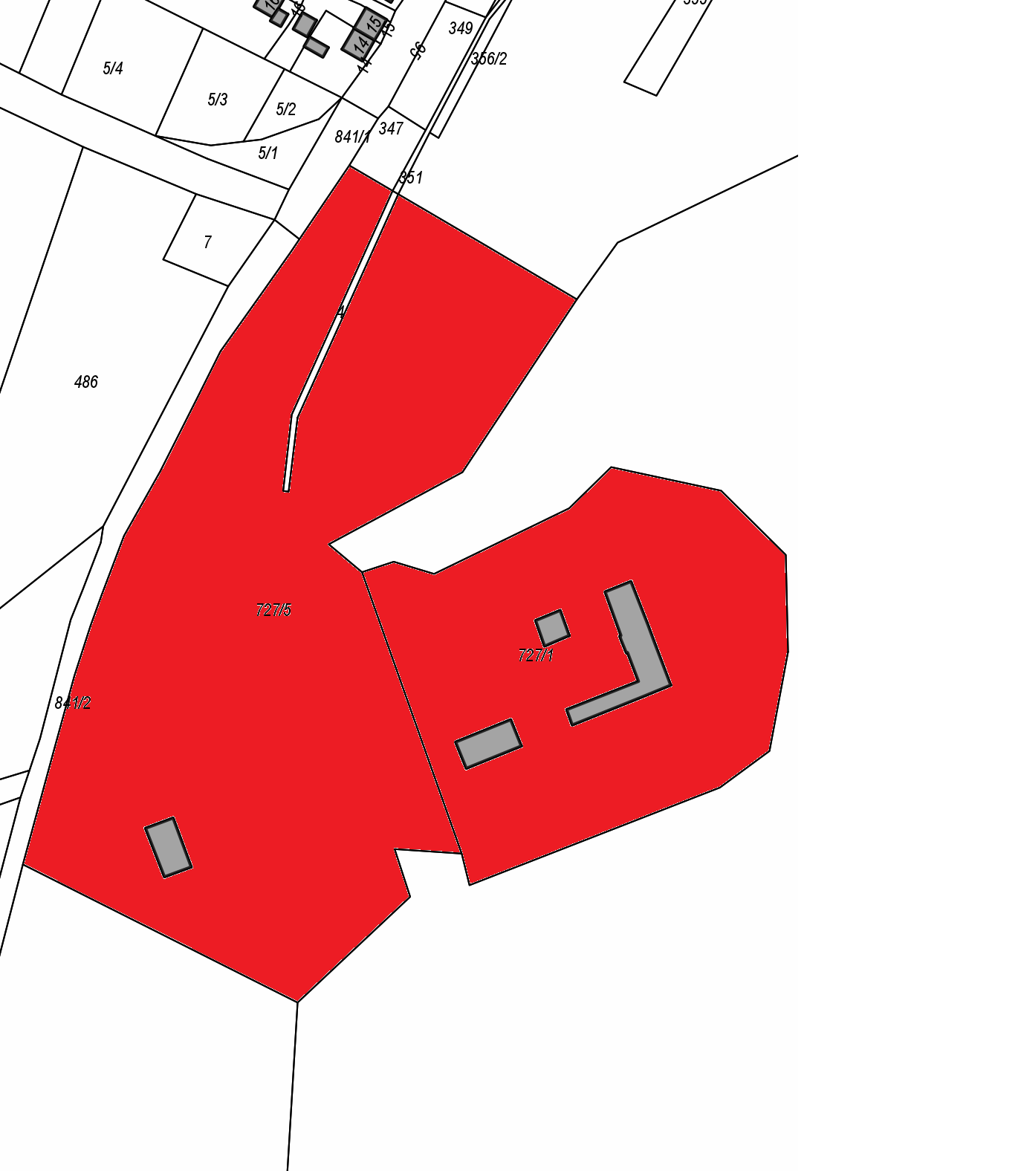

Obręb Swobnica, działki nr 727/1 i 727/5

